开除“废师” 救救孩子

崔景恒 [有理儿有面](javascript:void(0);)

**有理儿有面**

微信号 youli-youmian

功能介绍 你说是不是

2020-05-05[原文](https://mp.weixin.qq.com/s?__biz=Mzg3MjEyMTYyNg==&mid=2247491001&idx=2&sn=3c4ed0883023d6e0ad47dda9c005cd85&chksm=cef549ccf982c0da8bb0fdfa7ba384b75c0f79af17552802c3e9d426e27737f15feec3864439&scene=27#wechat_redirect&cpage=76) 发表于

收录于合集



本文作者：香港渔民青年会主席 崔景恒

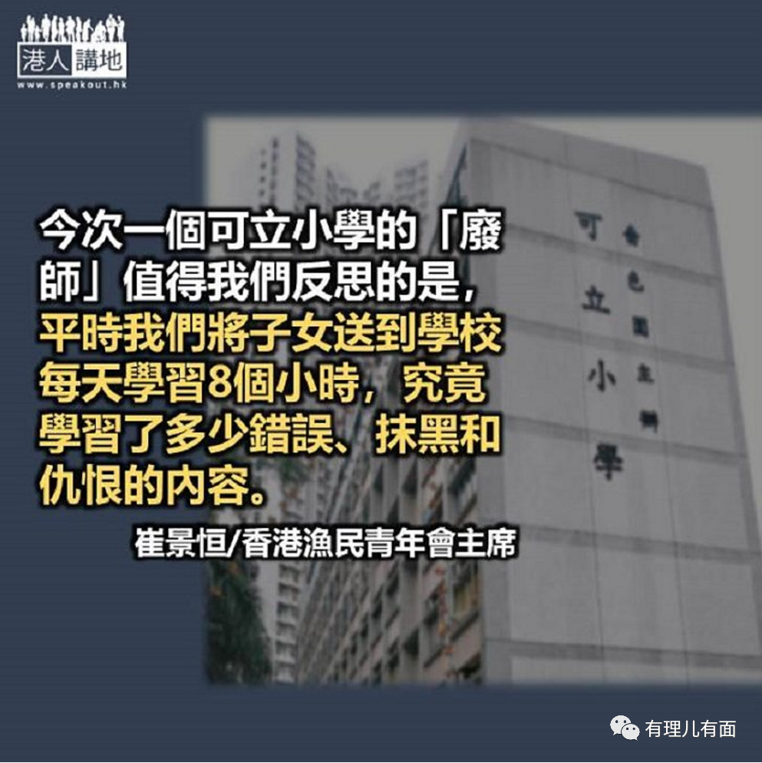

近日可立小学一名小二常识科“废师”，在网上教学鸦片战争时称战争起因“乃因英国发现中国当时很多人吸烟，所以他们为了消灭这些叫做鸦片的物品，就发动了这场战争。”明明一群无耻的侵略者为扭转贸易逆差而将毒品输入中国，又因见中国为禁人继续吸食毒品而销烟，最后利益受损便攻打中国。如此家喻户晓的历史，这名“废师”居然可以将一而再，再而三地将无耻侵略中国，甚至在同时期奉行恶名昭彰的帝国主义侵略更多国家的英国，说得不能再大仁大义，将侵略你说成“打救你”。只要知道这段历史的，无人不会义愤！

有读过近代史的人也会知道，不论英国还是欧美列强，在所谓“白种人负担”的思维和利益驱使下对我们炎黄子孙大多不安好心，100多年来为我们带来接踵不断的战争和掠夺，直至中国真的站起来，富起来的今天才有所改善，但明眼人也看到仍有不少欧美领导人的思维带有帝国主义或冷战思维，不断对我们针锋相对。

或许我们应该觉得奇怪？还是在“黄师”当道下的今天心知肚明？为何有这么多年青人在今天会举起英、美国旗搞乱香港？为何有人仍在社交网站上，要求现时防疫做得强差人意的英美来介入防疫工作比他们做得好上万倍的香港？又为何仍有人在到今天仍在太子站拜祭一些根本没有死去的人，甚至比拜祭自己的亲人更加“神心”！

今次一个可立小学的“废师”值得我们反思的是，平时我们将子女送到学校每天学习8个小时，究竟学习了多少错误、抹黑和仇恨的内容，才让一些年青人会以认贼作父为荣？究竟今时今日被推上街被控被捕的年青人中，又有多少是由学校锻炼而成？笔者并不相信学校是不分是非之地，但如今情况又岂容我们放心？

如今，平时对教育指手划脚，近乎有任何让年青人认识国家的内容便大动干戈指责洗脑的最大“黄师”组织教协，一如所料不敢正面响应今次事件。究竟他们真心认为如此专业失德扭曲历史绝无问题？还是他们根本在默许“黄师”误人子弟？为何为人师表为了一己政治立场便可埋没良心歪曲历史？相信读者也心知肚明。

面对“黄师”当道，究竟香港还要出多少个赖得钟和戴健晖之流误人子弟？究竟作为家长子女又要自求多福到何时？究竟香港的教育制度下还要出产多少汉奸？或许我们不想也无法知道，也只望特区政府不要再纵容和轻饶这些失德“废师”，求你尽快做点什么，救救孩子！救救社会！





**关注公众号：**

**有理儿有面**

**理   性｜   揭   秘｜   探   讨**







### 精选留言

用户设置不下载评论